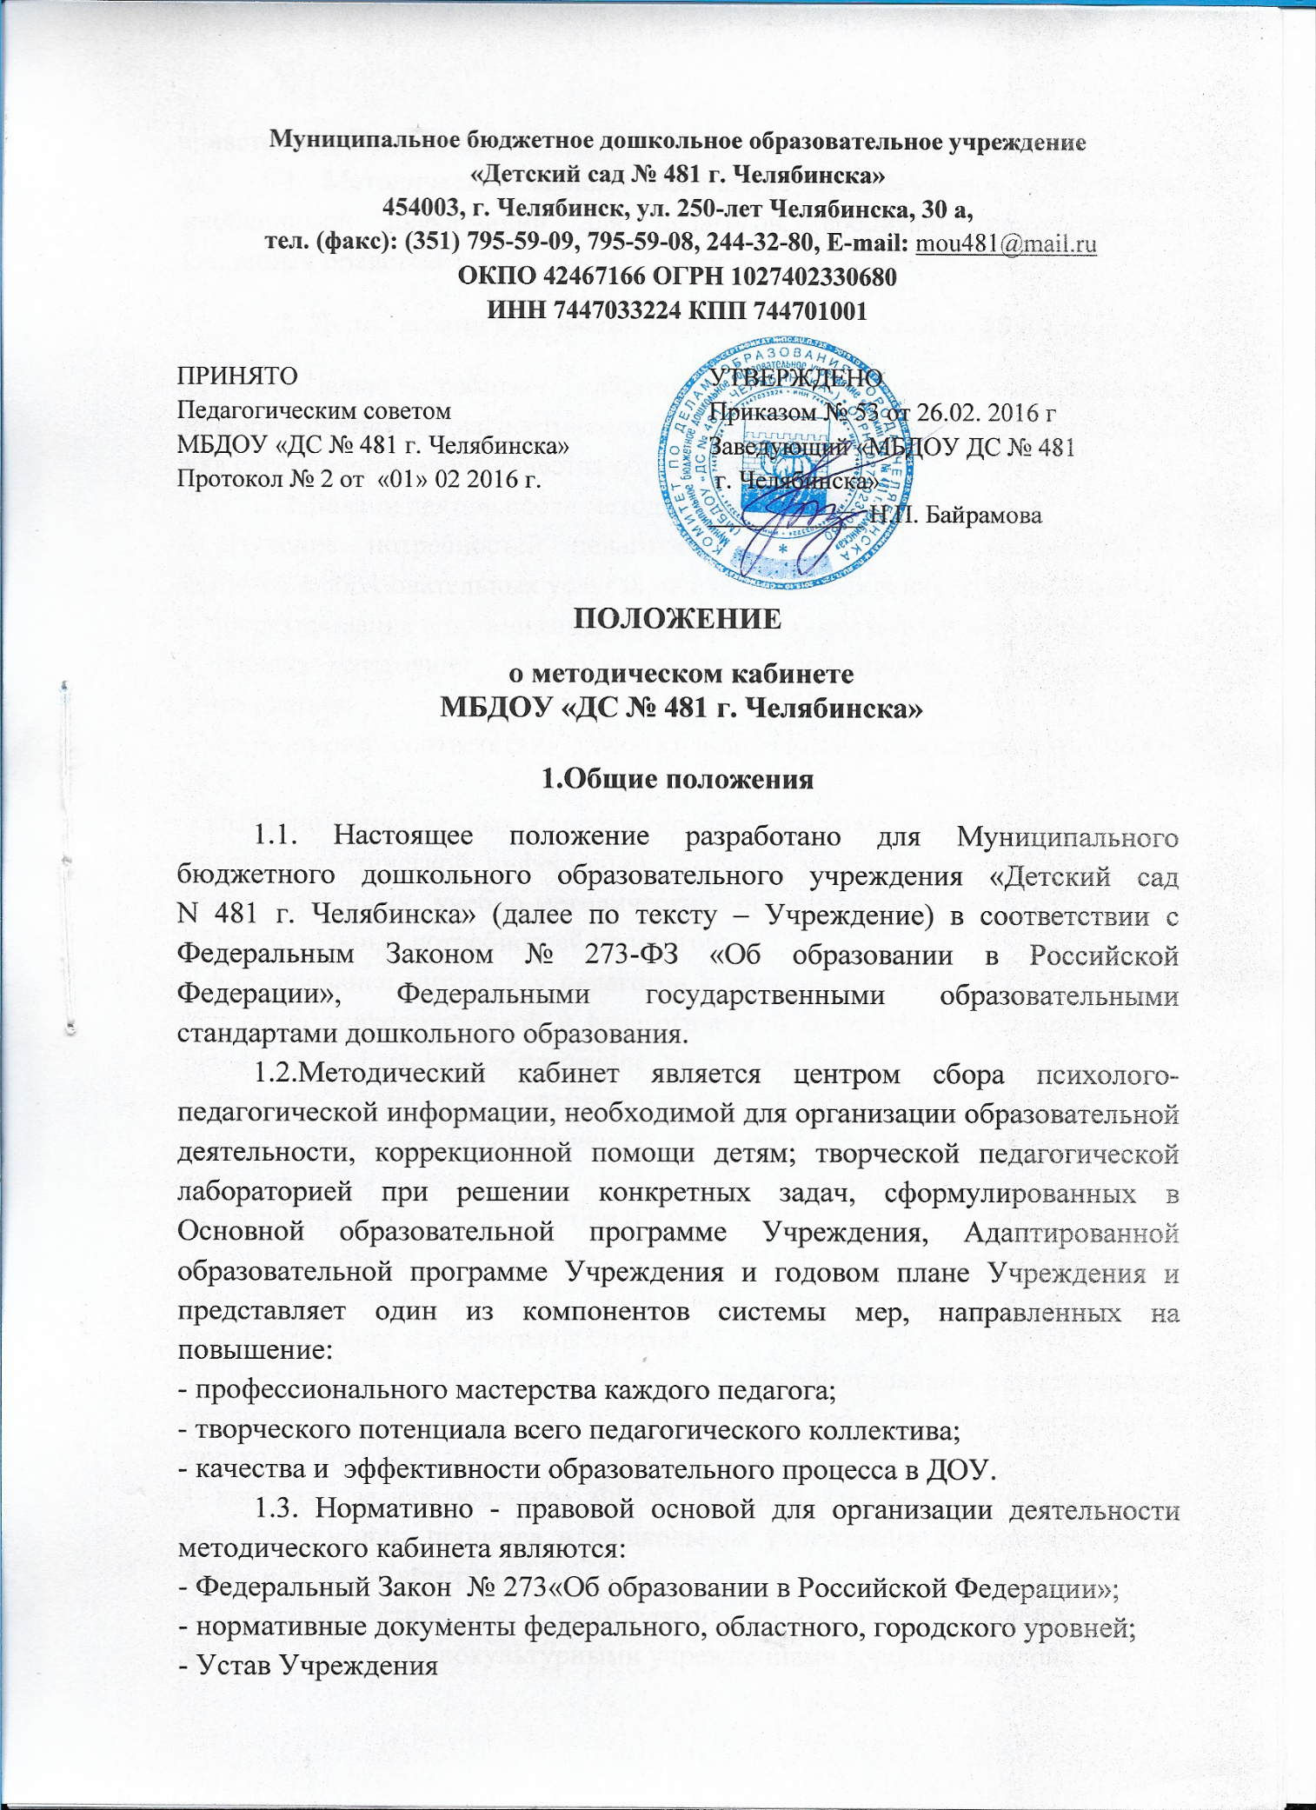

− настоящее Положение.
1.4. Методический кабинет организует своевременное поступление необходимой информации для педагогов, воспитанников, родителей (законных представителей), общественности.

2. Цели, задачи и функции работы методического кабинета

2.1.Целью работы кабинета является учебно-методическое, информационное и диагностическое обеспечение образовательного процесса для совершенствования качества образования.
2.2. Задачи деятельности методического кабинета:
- изучение потребностей педагогических работников, воспитанников, социума в образовательных услугах, психолого-педагогической информации;
- проектирование и организация современных форм методической работы;
- анализ состояния образовательного, инновационного процессов в Учреждении;
- установление соответствия качества подготовки воспитанников по ФГОС ДО;
- создание банка данных программно-методической, нормативно-правовой, научно-теоретической информации, создание условий для удовлетворения информационных, учебно-методических, организационно-педагогических и образовательных потребностей педагогов;
- формирование интереса у педагогов к систематическому и углубленному изучению психологической и педагогической литературы, обеспечивая тем самым их непрерывное образование, творческий рост;
- изучение, обобщение и распространение педагогического опыта, оказание помощи педагогам по применению передовых педагогических технологий, методов, форм и средств воспитания и обучения воспитанников и в период подготовки и прохождения аттестации;
- содействовать обновлению структуры и содержания образования, повышению его качества, развитию образовательного учреждения, педагогического мастерства педагогов;
- организации инновационной и экспериментальной деятельности, аналитико-диагностического и экспертного обеспечения деятельности дошкольного учреждения;
- контроль за соблюдением ФГОС ДО при организации и реализации образовательного процесса в дошкольном учреждении совершенствование форм и методов контроля;
- взаимодействие с родителями (законными представителями) воспитанников, социокультурными учреждениями города и школой.
2.3. Основными функциями методического кабинета являются:
- организация методической работы;
- мониторинг образовательной деятельности;
- построение образовательного процесса на основе приоритета общечеловеческих ценностей, свободного развития личности;
- повышение квалификации педагогов;
- изучение, обобщение и распространение педагогического опыта;
- отбор и систематизация информаци , дидактических пособий;
- организация оперативного ознакомления педагогов, родителей (законных представителей), общественности с научно-методической информацией, нормативно-правовыми и другими документами;
- создание банка данных;
- совершенствование профессионального мастерства и развитие творчества педагогов.
3. Организация деятельности

3.1. Методический кабинет функционирует под руководством заместителя заведующего по УВР Учреждения, который организует и координирует его работу.
3.2. Методический кабинет должен иметь необходимое помещение, оснащенное современными техническими средствами, соответствующими наглядными пособиями для организации НОД и методических мероприятий, выставок и т.д.
3.3. Содержание и оформление методического кабинета должно соответствовать потребностям педагогов Учреждения. Методический кабинет должен быть доступен каждому педагогу, иметь удобный, гибкий график работы.
3 .5. Методический кабинет в соответствии с поставленными задачами осуществляет деятельность по ведущим направлениям:
- информационная;
- аналитико-диагностическая;
- научно-методическая;
- инновационная;
- организационно-педагогическая.
4. Права и обязанности

4.1. Лица, руководящие и координирующие работу методического кабинета, имею т право:
- самостоятельно выбирать формы, методы и средства обслуживания образовательно-воспитательного процесса в соответствии с целями и задачами, указанными в Уставе Учреждения и настоящем Положении;
- определять источники комплектования информационных ресурсов;
- разрабатывать и тиражировать методические рекомендации, контрольно-диагностические и дидактические материалы;
- готовить методические материалы для публикации в журнале;
- сопровождать исследовательскую работу педагогов;
- на охрану труда в соответствии с действующим законодательством РФ;
- повышать профессиональную квалификацию, пользоваться методическими, информационными фондами, информационной и вычислительной техникой;
- на другие права, определенные законодательством РФ.
4.2. Лица, руководящие и координирующие работу методического кабинета, обязаны:
− обеспечить пользователям возможность работать с информационными ресурсами;
- информировать пользователей о видах предоставляемых методическим кабинетом услуг;
- совершенствовать методическое обслуживание пользователей;
- обеспечить сохранность использования носителей информации, их систематизацию, размещение и хранение;
- обеспечить режим работы в соответствии с потребностями пользователей и работой ДОУ;
- обеспечить качество оказываемых методических услуг;
- осуществлять свою деятельность в соответствии с утвержденным планом работы;
- обеспечить систематическое повышение уровня профессиональной компетентности своих педагогических кадров;
- регулярно анализировать свою деятельность.

5. Права и обязанности пользователей методического кабинета

5.1. Пользователи методического кабинета имеют право:
- получать полную информацию о составе методического фонда, информационных ресурсах и представляемых кабинетом услугах;
- пользоваться справочно-библиографическим аппаратом методического кабинета;
- получать консультативную помощь;
- участвовать в мероприятиях, проводимых методическим кабинетом.
5.2. Пользователи методического кабинета обязаны:
- соблюдать правила пользования фондом методического кабинета;
- пользоваться ценными справочными документами только в помещении методического кабинета;
- возвращать документы в методический кабинет в установленные сроки.

6. Взаимосвязи

6.1. Заместитель заведующего по УВР осуществляет методическую работу во взаимодействии с другими педагогическими работниками специалистами Учреждения.

7.Ответственность

7.1.Заместитель заведующего по УВР несёт ответственность за невыполнение настоящего Положения.
7.2. Методический кабинет работает по плану на учебный год, утвержденному заведующим Учреждения. Заместитель заведующего несёт ответственность за его исполнение.
7.3. Методический кабинет несет ответственность за состояние учебно-методической работы с педагогическими кадрами в дошкольном учреждении, выполнение основных функций, содержания деятельности и форм работы, определенных настоящим Положением.

8. Делопроизводство

8.1. Документация методического кабинета ведется согласно номенклатуре дел.
8.2. Настоящее Положение действует до принятия нового.

